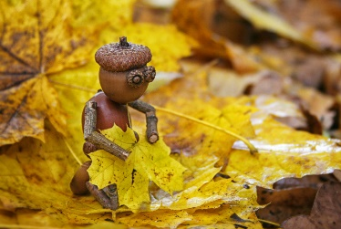
11. listopadu 2020
Moji milí prvňáčci,
jsem ráda, že jsme se dnes opět mohli na online výuce vidět. Chválím vás za vzorné splnění včerejších úkolů a znovu opakuji, že za úkol z matematiky jste všichni dostali jedničku. Všichni se v počítání velmi zlepšujete a děláte mi velkou radost!
Dnešní úkoly se budou týkat převážně ČJ, takže si od počítání na chvíli odpočinete.

Vezměte si: Živou abecedu a nalistujte si stranu 41.
Vybarvěte obrázky, u kterých jsme v dnešní hodině dokreslovali druhou půlku (domeček, tulipán, sněhulák).
Podívejte se na poslední cvičení (označeno symbolem fialový balonek). Přečtěte slova po slabikách. Pokud se vám podařilo přečíst správně všechna slova, můžete si jednotlivá trička vybarvit.

Vezměte si sešit: Učíme se písmena a nalistujte si stranu 9. Podle obrázků se pokuste uhodnout, o jakém písmenku se zítra začneme učit. Obrázky pojmenujte a vybarvěte (nezapomeňte, že obrázky jsou na obou stranách listu).

Jakmile budete mít domalováno, vezměte si sešit: První psaní a nalistujte si stranu 35.
Rodiče prosím, aby žákům opět pustili následující video, kde paní učitelka krásně ukazuje, jak daný cvik psát.
https://www.youtube.com/watch?v=d2iKyTVM7Zo
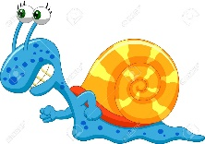
Posaďte se s rovnými zády, nohy by měly ležet na zemi, ruce budou položené na stole a při psaní nikam nesmí cestovat. Chytněte tužku mezi paleček a ukazovák, prostředníček tužku podepře.
Dnes budeme dokončovat poslední tři řádky, které nám na stránce chybí.
Prosím, vždy si první černý cvik 5x obtáhněte, ať si ručka zapamatuje, jak se cvik správně píše a až poté pokračujte na ty předtištěné tečkované (tyto cviky už píšeme jen jednou).
Nespěchejte! Pište pomalu a pečlivě, není to závod.

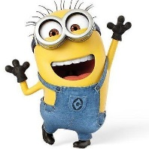
Mějte se krásně a zítra na viděnou,
Mgr. Machálková

